低开平台模型关键字限制说明

一、背景说明
- 平台为了避免用户定义的变量与平台内置变量发生潜在冲突，提升应用开发用户和应用访问用户的体验，**对模型字段名称和模型方法变量名称进行了关键字限制**。
- 为了确保用户所开发应用的安全性和数据完整性，防范越权操作和SQL注入攻击等安全风险，平台对使用模型方法进行数据开发的时候，**对用户的输入进行了限制，主要涉及短文本、长文本、富文本和枚举类型。**

二、模型方法变量名称、模型字段名称限制关键字

2\.1 模型方法变量名称、模型字段名称限制关键字列表
您在模型字段、变量命名时应避免使用下面这些关键字，**以下关键字均区分大小写。**
<table>
<tr>
<th width="200" verticalAlign="top" colwidth="200" style="">关键字大类</th>
<th width="175" verticalAlign="top" colwidth="175" style="">关键字小类</th>
<th width="600" verticalAlign="top" colwidth="600" style="">关键字</th>
</tr>
<tr>
<td width="200" verticalAlign="top" rowspan="4" colwidth="200" style="background:#fff">
后端表达式
</td>
<td width="175" verticalAlign="top" colwidth="175" style="background:#fff">
保留字
</td>
<td width="600" verticalAlign="top" colwidth="600" style="background:#fff">
"abstract", "assert"
"break"
"case","catch", "class", "const", "continue"
"def", "default", "do"
"else","enum", "extends"
"final", "finally","for"
"goto"
"if", "implements","import", "intanceof", "interface"
"native","new", "none", "non-sealed"
"package","public", "protected", "private"
"return"
"static", "strictfp", "super", "switch","synchronized"
"this", "threadsafe", "throw","throws", "transient", "try"
"while"
</td>
</tr>
<tr>
<td width="175" verticalAlign="top" colwidth="175" style="background:#fff">上下文变量</td>
<td width="600" verticalAlign="top" colwidth="600" style="background:#fff">
"as"
"in"
"permits"
"record"
"sealed"
"trait"
"var"
"yields"
</td>
</tr>
<tr>
<td width="175" verticalAlign="top" colwidth="175" style="background:#fff">方法系统字段</td>
<td width="600" verticalAlign="top" colwidth="600" style="background:#fff">
"current"
"orders"
"pageSize"
</td>
</tr>
<tr>
<td width="175" verticalAlign="top" colwidth="175" style="background:#fff">其他</td>
<td width="600" verticalAlign="top" colwidth="600" style="background:#fff">
"boolean","byte"
"char"
"double"
"false","float"
"int"
"long"
"null"
"short"
"true"
</td>
</tr>
<tr>
<td width="200" verticalAlign="top" rowspan="5" colwidth="200" style="background:#fff">
前端规则
</td>
<td width="175" verticalAlign="top" colwidth="175" style="background:#fff">
保留字
</td>
<td width="600" verticalAlign="top" colwidth="600" style="background:#fff">
"break"
"case","catch","class", "const", "continue"
"do", "debugger", "delete", "default"
"else","extends","export"
"finally", "for", "function",
"in","instanceof","if", "import"
"typeof"
"var"
"new"
"return"
"switch","super",
"this", "throw", "try"
"void"
"while", "with", "yield"
</td>
</tr>
<tr>
<td width="175" verticalAlign="top" colwidth="175" style="background:#fff">上下文变量</td>
<td width="600" verticalAlign="top" colwidth="600" style="background:#fff">
"await"
"enum"
"implements","interface"
"let"
"package","private","protected","public"
"static"
</td>
</tr>
<tr>
<td width="175" verticalAlign="top" colwidth="175" style="background:#fff">函数名</td>
<td width="600" verticalAlign="top" colwidth="600" style="background:#fff">
"Array"
"Boolean"
"Date"
"Error","EvalError"
"Function"
"Infinity"
"Math"
"Number"
"Object"
"RangeError"
"String"
"JSON"
</td>
</tr>
<tr>
<td width="175" verticalAlign="top" colwidth="175" style="background:#fff">其他</td>
<td width="600" verticalAlign="top" colwidth="600" style="background:#fff">
"arguments"
"decodeURI", "decodeURIComponent"
"eval", "encodeURI", "encodeURIComponent"
"isFinite", "isNaN"
"parseFloat", "parseInt"
"regExp"
"super", "synchronized"
"throws", "transient"
"volatile"
</td>
</tr>
<tr>
<td width="175" verticalAlign="top" colwidth="175" style="background:#fff">表格组件</td>
<td width="600" verticalAlign="top" colwidth="600" style="background:#fff">
"children"
</td>
</tr>
</table>

2\.2 触发相关关键字限制的问题现象
>问题描述：在低开平台中，用户定义的变量名和字段名与平台预留的关键字重合，导致程序运行错误、数据混淆或其他不可预知的问题。
**场景举例1**：**模型开发 -> 数据模型 -> 编辑字段 -> 新增模型字段 abstract**
**报错提示：模型字段校验不通过，请前往字段配置面板修改**
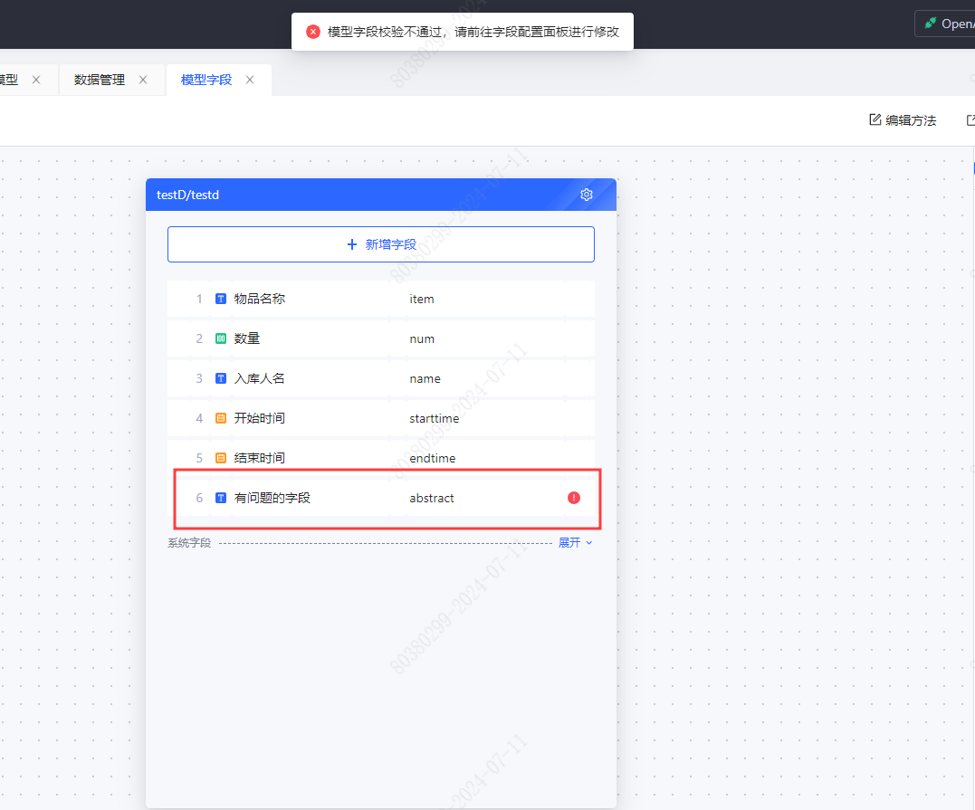
**解决思路**：**去往字段配置面板，排查模型的「字段标识」（非字段标题），是否触发关键字限制并进行修改**
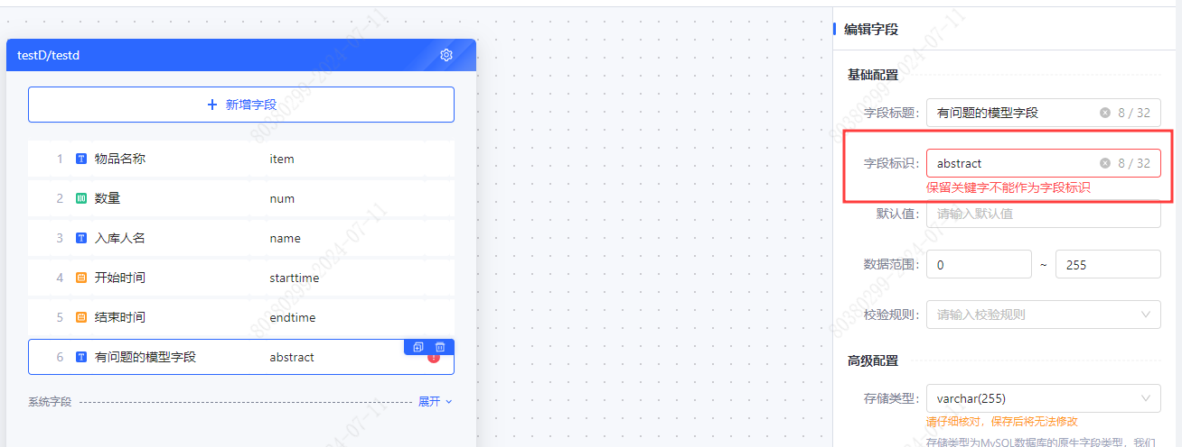
---
**场景举例2**：**模型开发 -> 数据模型 -> 编辑方法 -> 修改参数值 @abstract ->保存方法**
**报错提示：模型方法保存失败：方法定义的abstract与保留关键字冲突**
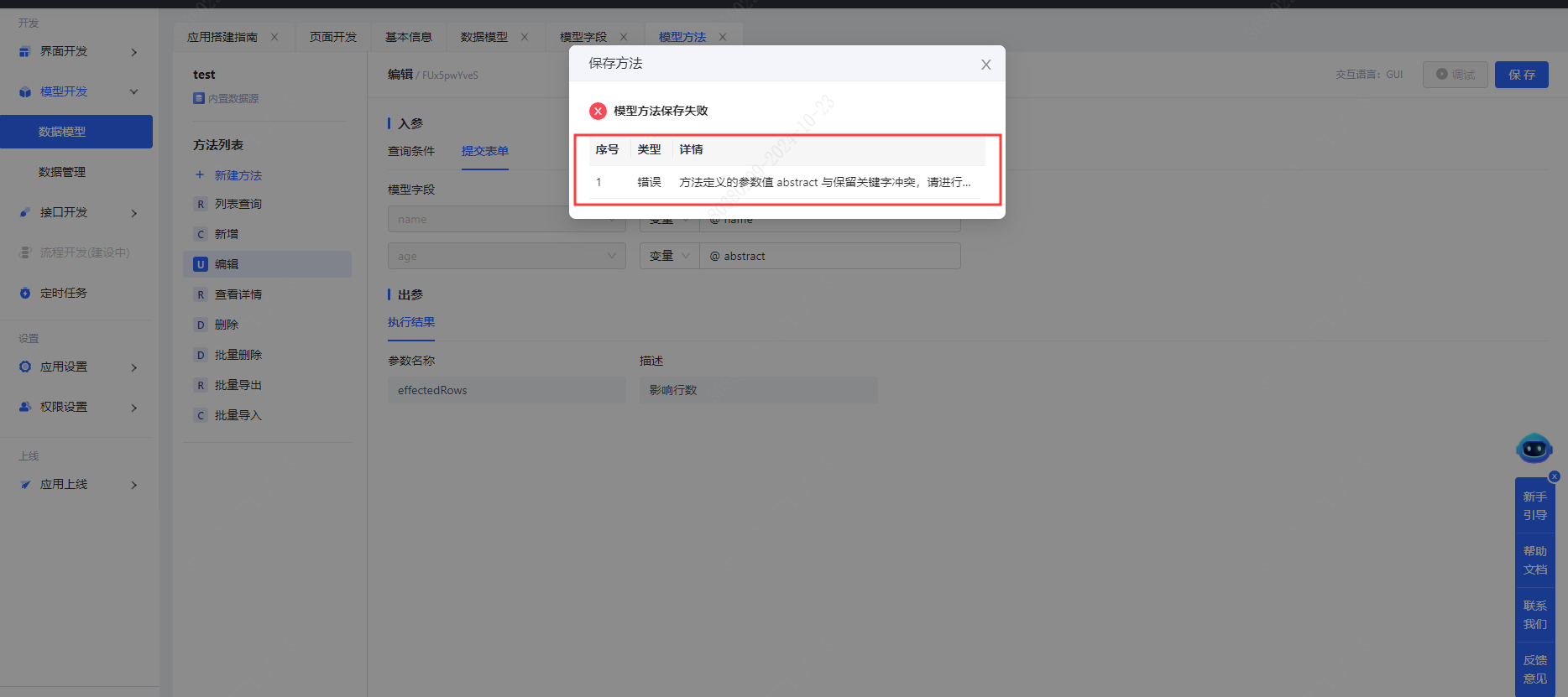
**解决思路**：**去往模型方法配置面板**，**排查模型方法的参数变量名称，是否触发关键词限制并进行修改**
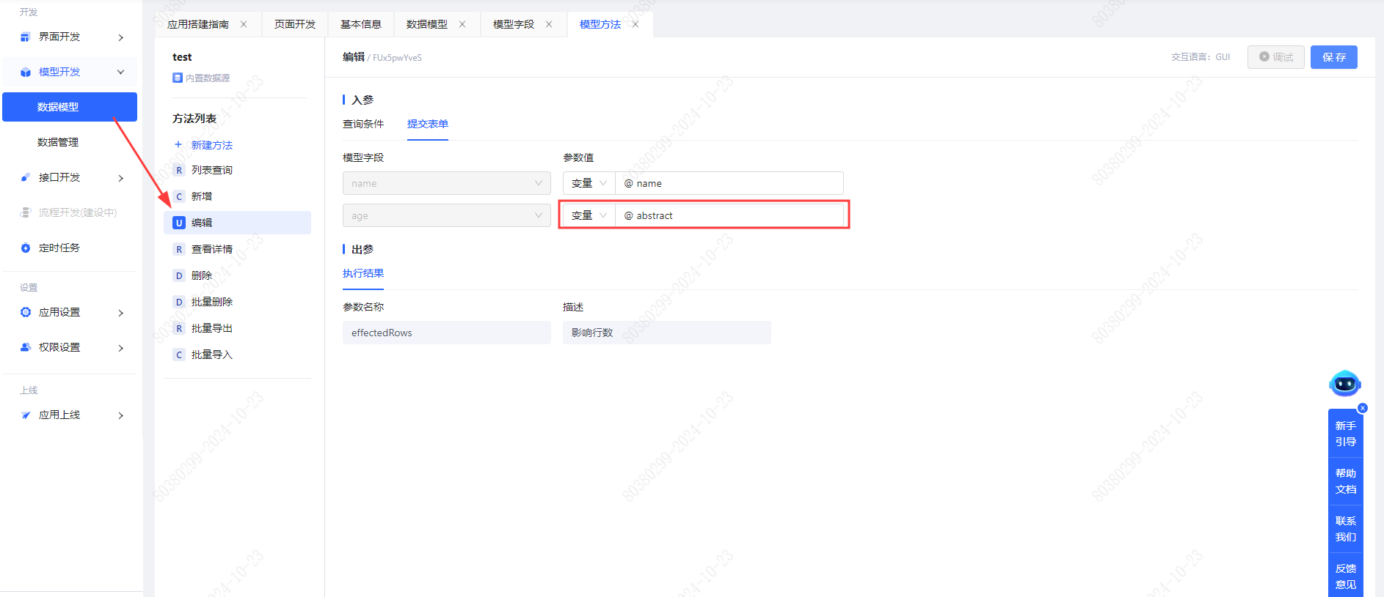

三、SQL注入问题限制的关键字及操作符

3\.1 SQL注入限制关键字列表及影响的字段类型
您在注入数据时应避免使用下面这些关键字，**以下关键字不区分大小写**
<table>
<tr>
<th width="233" verticalAlign="top" colwidth="233" style="">关键字类型</th>
<th width="567" verticalAlign="top" colwidth="567" style="">关键字</th>
<th width="179" verticalAlign="top" colwidth="179" style="">字段类型</th>
</tr>
<tr>
<td width="233" verticalAlign="top" colwidth="233" style="background:#fff">固定关键字</td>
<td width="567" verticalAlign="top" colwidth="567" style="background:#fff">
ADD AGAINST ALTER ANALYZE AND AS ASC
BEGIN BETWEEN BINARY BIT BOTH BY
CACHE CALL CHECK CLOSE COLLATE CONSTRAINT CROSS
DATABASE DECLARE DELAYED DELETE DISTINCT DROP
ELSE ESCAPE EXCEPT EXECUTE EXISTS EXPLAIN EXTENDED
FETCH FOR FORCE FOREIGN FROM FULL FUNCTION
GLOBAL GRANT
HAVING
IGNORE INNER INTERSECT INTO IS
JOIN
KEYS
LATERAL LIKE
MATCH MAXVALUE MERGE MODIFY
NATURAL NEXT NOT NOWAIT
OFF ONLY OR OUTER
PRECEDING PURGE
RECURSIVE REFERENCES REGEXP RENAME RESET RESTART RESTRICT RETURNING RLIKE ROLLBACK
SAVEPOINT SELECT SHOW
THEN TRAILING
UNBOUNDED UNION UNIQUE UPDATE USE USING
VARYING
WAIT WHEN WHERE WINDOW WITH WITHOUT WORK
XOR
</td>
<td width="179" verticalAlign="top" rowspan="4" colwidth="179" style="background:#fff">
短文本、长文本
富文本、枚举类型
</td>
</tr>
<tr>
<td width="233" verticalAlign="top" colwidth="233" style="background:#fff">算术操作符</td>
<td width="567" verticalAlign="top" colwidth="567" style="background:#fff">+ - * & | ^ << >> > < =</td>
</tr>
<tr>
<td width="233" verticalAlign="top" colwidth="233" style="background:#fff">条件操作符</td>
<td width="567" verticalAlign="top" colwidth="567" style="background:#fff">&& and or xor</td>
</tr>
<tr>
<td width="233" verticalAlign="top" colwidth="233" style="background:#fff">特殊含义操作符</td>
<td width="567" verticalAlign="top" colwidth="567" style="background:#fff">! @ ( ) [ ] {}</td>
</tr>
</table>

3\.2 触发相关关键字及操作符限制的问题现象
> 问题描述：通过解析用户输入进行语句校验，这种校验机制会自动检查您输入的模型方法语句，以确保它们符合我们的安全标准。然而，这可能导致一些包含特殊标识（如%，+等）或固定关键字（如add, join等）的语句无法通过校验。
**场景举例1**：**模型开发 -> 数据模型 -> 数据管理 -> 新增数据 "SHOW"**
**报错提示：【SQL解析异常】异常信息：sql表达式<SHOW>存在sql注入问题**
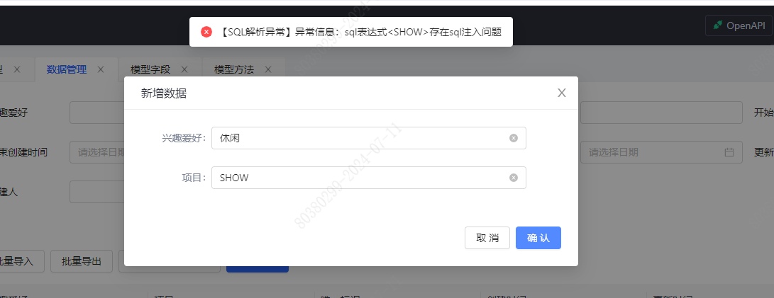
**解决思路：避免新增（或查询）数据中出现单独包含关键字或者以关键字开头的情况**
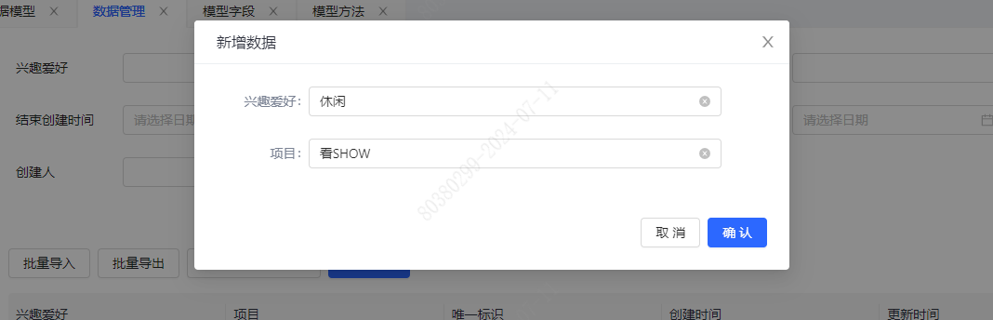
---
**场景举例2**：**模型开发 -> 数据模型 -> 数据管理 -> 新增数据 "a+2"**
**报错提示：【SQL解析异常】异常信息：sql表达式<a+2>存在sql注入问题**
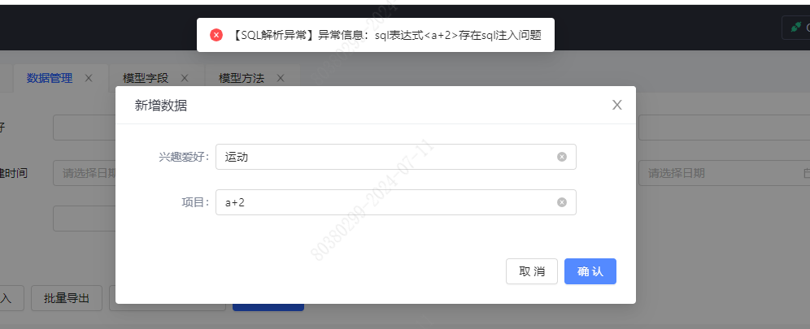
**解决思路：避免新增（或查询）字符串中包含算术操作符**（此处“/”是被允许的）
---
**场景举例3**：**模型开发 -> 数据模型 -> 数据管理 -> 新增数据 "a or b"**
**报错提示：【SQL解析异常】异常信息：sql表达式\<a or b>存在sql注入问题**
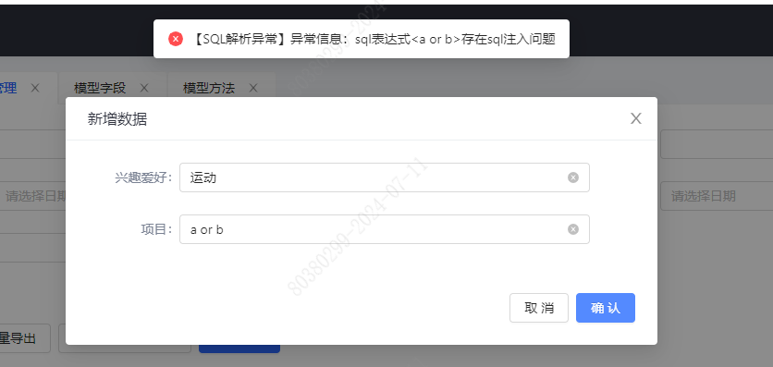
**解决思路：避免新增（或查询）字符串是通过条件操作符拼接的表达式**
---
**场景举例4**：**模型开发 -> 数据模型 -> 数据管理 -> 新增数据 "("**
**报错提示：【SQL解析异常】异常信息：sql表达式<(>存在sql注入问题**
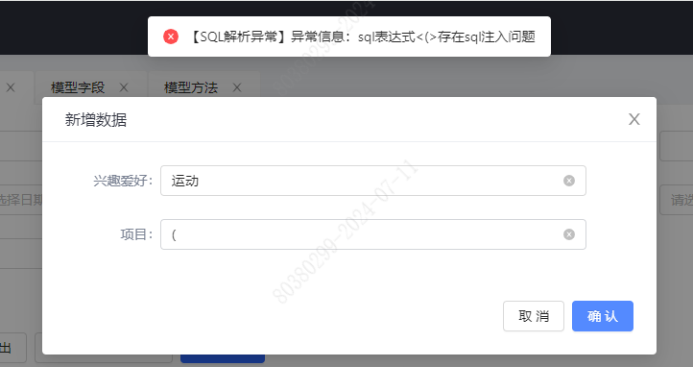
** 解决思路：避免新增（或查询）字符串中有特殊含义操作符号单独存在 **
---
**场景举例5**：**模型开发 -> 数据模型 -> 数据管理 -> 新增数据 "@111"**
**报错提示**：**【SQL解析异常】异常信息：<执行失败原因>：No value specified for parameter 7**
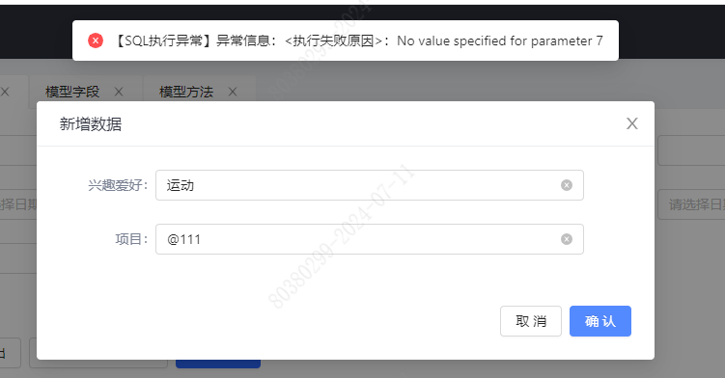
**解决思路：避免新增（或查询）字符串中把带有特殊含义的操作符作为输入的开始**（此处“111@”是被允许的）
---
**场景举例6**：**模型开发 -> 数据模型 -> 数据管理 -> 新增数据 "abc()"**
**报错提示**：**【SQL解析异常】异常信息：sql表达式<abc()>存在sql注入问题**
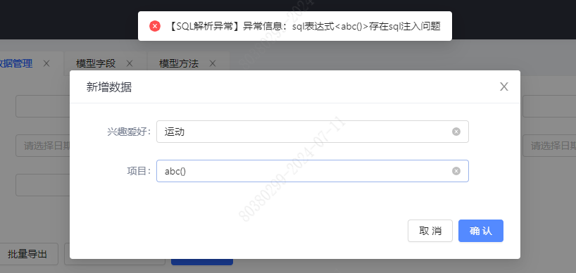
**解决思路：避免新增（或查询）字符串中被拼接成函数的结构**

四、结语
本文档作为参考指南，帮助开发者和用户了解并遵守这些命名规则。我们强烈建议所有使用低开平台的用户仔细阅读并遵循本文档中的指导原则，以确保项目的顺利进行和后期维护的便捷性。 希望这份文档能成为您在使用低开平台进行开发时的有力助手。如有任何疑问或需要进一步的澄清，请随时与我们联系。**

